**Processos de Construção do Star Schema – F_Vendas**

Table D_Desconto

**Passos**

1. Removida as colunas *Segment, Country, Units Sold, Manufacturing Price, Sale Price, Gross sales, sales, Cogs, Profit, Date, Month Number, Month Name, Year*.
2. Adicionada a coluna condicional, com o nome ID_produto, com os seguintes critérios:

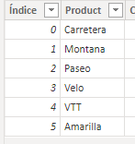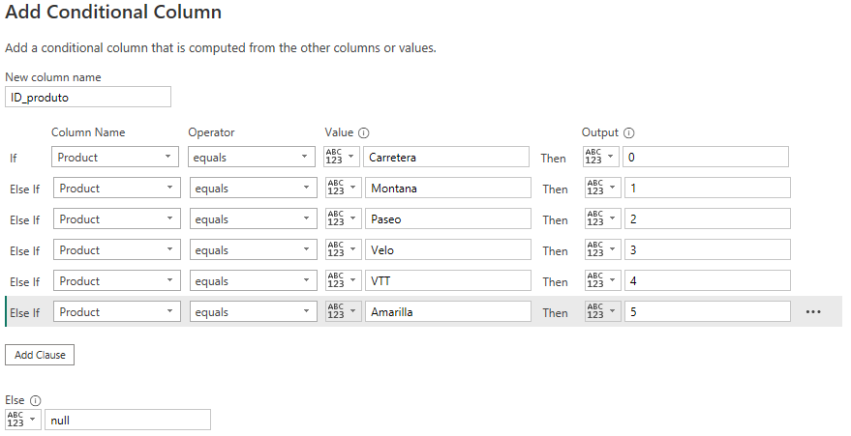

1. Removida a linhas duplicas das colunas ID_Produto, Discount, Discounts

Table D_Produto

**Passos**

1. Removida as colunas *Segment, Country, Price, Gross sales, sales, Cogs, Profit, Date, Month Number, Month Name, Year*.
2. Adicionada a coluna de indice
3. Efectuado o agrupamento avançado por colunas, para obter a soma de Units Sold, Mínimo de Sale Price, Máximo de Sale Price, Media de Sale Price, Mediana de Sale Price, Mediana Manufacturing Price.

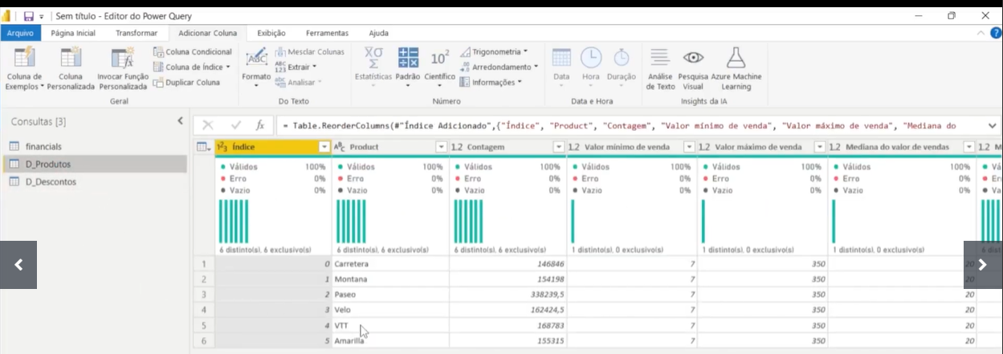

Table F_vendas

**Passos**

1. Removida as colunas Manufacturing
2. *Introduzida a coluna de indice a partir de 0*

Table D_Categoria

**Passos**

1. Removida as colunas *Product, Discount Band, Units Sold, Manufacturing Price, Sale Price, Gross sales, Discounts, Sales, Cogs, Profit, Date, Month Number, Month Name, Year.*
2. *Removidas as linhas duplicadas.*
3. *Introduzida a coluna de indice a partir de 0*

Table D_Produtos_Detalhes

**Passos**

1. Removida as colunas *Segment, Country, Gross Sales, Discount, Sales, Cogs, Profit, Date, Month Number, Month Name, Year*
2. *Criar uma coluna de Indice a partir de 0*

Table D_Detalhes

**Passos**

1. Removida as colunas Country, Discount Band, Segment, Units Sold, Manufacturing Price, Date, Month Number e Year.
2. Criado ID_Produto, através da coluna condicional/ Replace Values

**DAX – DATA**

1.Usada a função list. Dates para criação da Data a partir de 1/1/2013 até 31/12/2014

2.Conversão para tabela.

3.Definido o tipo de dado para Data.

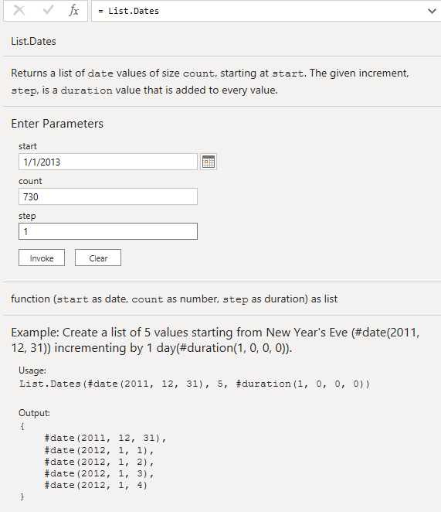4.Adicionada colunas de dia, day Name, Mês, Month Name, Trimestre e ano.

Star Schema

